Група: МШ-23
Предмет: Фізична культура
Урок № 62 Дата: 10.04.2020
Модуль: Легка атлетика
Перед початком заняття потрібно заміряти пульс(ЧСС) За 10 сек. × 6 = 80-90 уд./хв

Комплекс загально розвиваючих вправ та спеціально бігових вправ у русі:
- Ходьба на носках (10 разів);
- Ходьба на п’ятах (10 разів);
- 3.Ходьба на зовнішній стороні стопи (10 разів);
- Ходьба на внутрішній стороні стопи (10 разів);
- Руки на поясі, нахили головою вправо - вліво – 10 разів;
- Руки на поясі, півколо вперед головою – 10 разів;
- Кругові оберти передпліччями вперед, назад – 10 разів;
- Кругові оберти руками вперед – 10 разів;
- Руки біля підборіддя кругові оберти тулубом на кожен крок – 10 разів;
- Кругові оберти в колінних суглобах на кожний крок – 10 разів;
- Кругові оберти стопою на кожний крок – 10 разів;
- Повільний біг;
- Біг з високим підніманням стегна;
- Біг з закиданням гомілки назад;
- Біг спиною вперед;
- Біг «галопом» правим і лівим боком;
- Прискорення 3х15 метрів
- Ходьба на місці.

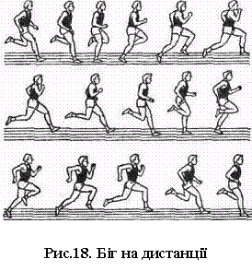

- НАВЧАННЯ ТЕХНІЦІ БІГУ НА КОРОТКІ ДИСТАНЦІЇ (рис.1):
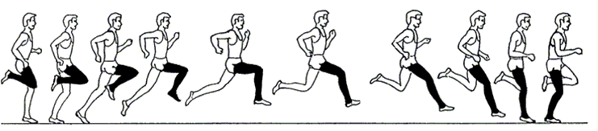  Рис. 1. Техніка виконання одного бігового кроку  Методичні рекомендації: швидкість, яку досягнули на старті, підтримується на дистанції; біг повинен бути ритмічним і вільним, з розслабленим і невеликим нахилом тулуба вперед; при відштовхуванні нога, яка розташована позаду, повністю випрямляється; завершивши відштовхування, нога розслаблено згинається в коліні і виноситься стегно вперед; нога торкається доріжки передньою частиною стопи; протягом усієї опорної фази стопа не опускається на п’ятку; стопи ставляться по прямій лінії; непотрібно викидати стопи далеко вперед; під час бігу руки зігнуті в ліктях; руки сприяють збереженню рівноваги і підтримці або зміні темпу руху.  Положення кистей при бігу  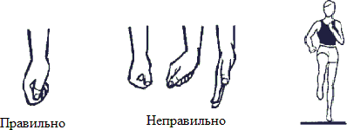  Рис. 2. Положення кистей при бігу | до 10 хв.
- імітація роботи рук намісці; | 3 х 10 с
- біг у опорі намісці; | 3 х 10 с
- біг | 4 х 50 – 60 м
Методичні рекомендації: опорою може служити гімнастична стінка, слідкувати за
роботою рук, ніг та положенням тулуба.
- ВправиЗФП:
- розвиток м’язів живота (В. П. – лежачи наспині); | 3 х 7 – 10 разів
- розвитокм’язівспини(В.П.–лежачинаживоті,рукизаголовою,ноги  зафіксовані, піднімання тулуба); | 3 х 5 – 7 разів
- відтискання від підлоги (можна зколін); | 3 х 3 – 4 рази
- пружні стрибки на двох ногах намісці. | 3 х 15 разів

Заміряти пульс(ЧСС) За 10 сек. × 6 =60-90 уд./хв.

